维 修 招 标 公 告
日 期：2019年3月22日
招标号：WXDK201903024LQTDX
根据我公司生产经营需要，现对动控部污水中心多介质过滤器大修进行公开招标。欢迎有相关能力的企业前来投标，来时请携带正规标书，标书内容为一正一副，必须保证报价单独密封。
项目简介：
动控部污水处理中心4台多介质过滤器（DN3200*4755）已运行3年，目前过滤器产水率及水质指标下降。为保证后续深度处理安全运行，计划对此4台多介质过滤器进行大修。
大修内容：滤料更换、气动阀门维修、系统调试、废滤料处置（施工含主辅材）
具体维修内容见附表：
凡有兴趣的合格投标人，可在开标前五个工作日与技术咨询人员联系（向工：18605533859），到我公司现场勘察及交流。相关设备现状、施工环境、工艺参数、其他要求等，业主单位技术人员会在现场进行介绍和交流。请参标单位务必做提前约定好现场技术交流相关事宜。招标现场业主单位不做过多介绍。因竞标单位不了解现场实际情况而造成报价、技术方案失真的，由竞标单位自行承担。
本次招投标日期定于2019年3月29日下午14:00 开标，请通过资格审查的单位派代表参加。报名（含资格审查）截止时间为2019年3月28日中午12:00前。投标地点：芜湖新兴铸管有限责任公司三山工业园区公司办副公楼202室，详细地址及联系电话如下，请届时派代表前往参加投标。
单位名称：芜湖新兴铸管有限责任公司
单位地址：芜湖市春洲路2号 邮 编：241002
联 系 电话：张工 13855303608（业务洽谈） 李工 0553-5698563 18055315335（招标报名）
本次招标收取投标保证金伍仟元整（电汇，基本帐户办理），请有意参加者及时来我公司缴纳此费用及办理相关手续。如未中标，我方将会无息退还此费用(60日内)，如中标，则此款项转为履约保证金。（本公司合作供应商账户余额大于此金额的免收）
单位名称：芜湖新兴铸管有限责任公司
单位地址：芜湖市弋江南路72号
开 户 行：工商银行环城路支行
帐 号：1307023219000109264
芜湖新兴铸管招标办
2019-3-22
附件：1、投标人须知
2、报价表

投 标 人 须 知
- 一般要求
投标人应当严格按照招标文件所规定的格式和内容要求编制投标文件，逐项逐条回答招标文件，顺序和编号应与招标文件一致。可以增加说明或描述性文字。投标文件对招标文件未提出异议的条款，均被视为接受和同意。
- 投标文件的语言
投标文件应用中文编写；度量衡采用国家法定单位制（即国际单位制）；货币采用人民币。
- 投标人要求
- 合格的投标人应具有圆满履行合同的能力，具体应符合下列条件：
- 具有独立订立合同的权利。
- 在专业技术、设备设施、人员组成、业绩经验等方面具有设计、制造、质量控制、经营管理的相应的资格和能力。
- 必须有相应维修资质和一定垫资能力。
- 投标单位中标签订合同后，承揽方应在施工前向发包方缴纳60万元安全保障金或同意将发包方对其未付款项中的60万元转为安全保障金，用以保障处理本合同业务执行过程中发生的安全事故；同时承揽方必须为现场施工人员购买保额不低于60万的人身意外伤害保险。合同履行完毕，未发生安全事故的，发包方协助承揽方办理安全保障金退款手续。
- 具有法律、法规和招标人规定的其他条件。
- 投标人必须提供下列文件和资料：
- 投标人法定代表人授权书，及法人代表及被委托代理人加盖公章的身份证复印件。如法人代表本人参加招标，则无需提供授权书，但需提供加盖公章法人身份证复印件。
- 企业法人营业执照、开户许可证及投标保证金的银行回单复印件。
- 联合体投标人提供的联合协议。
- 报价表：这是投标文件的核心，价格文件必须单独密封。投标人必须按报价表格式要求填写报价表，，并注明税率。
- 以上提交的文件需要盖公章。
- 投标费用
无论投标过程中的做法和结果如何，投标人承担所有与准备递交投标文件有关的费用，芜湖新兴铸管有限责任公司在任何情况下不负担这些费用。
- 投标人建议
投标人可提出补充建议或说明，提出比招标文件的要求更为合理的方案。
- 投标文件的份数和签署
投标文件的每一页均应有投标人代表签字，报价表均应有投标人代表签名并加盖公章。
- 投标报价
1、投标人应严格按照招标文件提供的格式认真填写价格表和各种分项价格表（最小单位至部件，如果有零件价格，部件价格要汇总），各分项报价分别注明制造厂和规格型号。
2、投标人应在报价表中标明，所选用的配件是否为产品原装配件（施工要求大包或含主材情况下）。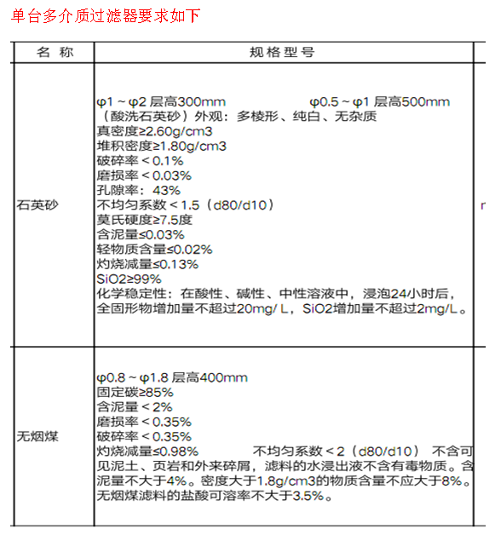
3、投标人应在报价表中标明，所报价格是否含来回运费等所有费用；报价有效期、维修周期、维修质保期、税率等常规项目。
4、 若单价和总价有差异，则以单价为准，并对总价进行修正；若数字和文字表示的金额之间有差异，则以文字金额为准，并对数字做相应的修正；
5、投标人应在报价表中标明是否响应招标方付款条件，若不能响应需详细注明。
6、投标人应在报价表中标明是否响应招标方质保期限要求，若不能响应需详细注明。
7、投标报价应注明有效期，有效期应与投标有效期相一致。
8、明显偏离市场行情的报价要视为无效。
- 投标文件的递交
1、投标文件有密封与标记
投标文件必须规范填写并加盖投标人公章，密封后在密封袋上封口处加盖投标人公章。
2、投标截止日期
投标文件应在投标截止日期以前送达到指定地点，一切迟到的投标文件都将被拒绝。如因特殊客观原因，投标人应于投标截止日前通告招标人，并得到其同意者除外。
3、投标文件的补充、修改和撤回
（1） 投标截止日期前，投标人可以书面形式向招标人对业已递交的投标文件提出补充和修改，相应部分以最后的补充和修改为准。该密封材料应密封，投标人代表签字并加盖公章。
（2）投标人不得在投标截止日期至投标有效期满前撤回投标文件，否则其投标无效。
- 无效投标
发生下列情况之一者，视为无效投标。
  - 投标人的资格、条件不符合国家有关规定和《招标公告》要求的。
  - 投标人企业资质不全或无资质的。
  - 未加盖投标人公章及未经法定代表人或者法定代表人的委托人签字的。
  - 投标文件未按规定密封或投标文件未按规定加盖公章和签字。
  - 投标文件的主要内容不全或者关键字迹模糊、无法辨认的。
  - 投标文件未按规定格式、内容填写或与招标文件有严重背离的。
  - 超过招标文件规定的项目完成期限的。
  - 附有招标人不能接受的条件的。
  - 在投标文件中有两个以上的报价，且未明确哪个报价有效。
  - 明显不符合技术规格、技术标准要求的。
  - 以联合体方式投标而无共同投标协议的。
  - 投标文件载明的货物包装方式、检验标准和方法等不符合招标文件要求的。
  - 以他人名义投标的。
  - 未按招标文件要求提交投标保证金或者提供其他形式担保的。
  - 投标人串通投标、弄虚作假或者以行贿、欺骗等不正当手段谋取中标的。
  - 其他不符合招标文件实质性要求的。
- 投标人保证
１.投标价不超过其在国内市场的价格以及其在需方相同地域的价格。若违反保证，招标人有权终止合同并要求偿还多付的款项。
２.投标人对招标文件的所有问题和要求的回答应是肯定的、真实的、准确的。
３.投标人应按要求准时递交文件，参加开标，否则后果自负。提交的文件将给予保密，但不会被退回。
4.投标人应对产品质量、质保期及修理完成时间作出明确承诺。
- 相关要求
1、付款条件：施工完成，验收合格，发票入账三个月后付90%，10%为质保金。2万元以上付承兑，2万元及以下电汇。付款方式以招标公告要求为准，原则上不允许变更，无法接受付款方式的，视为弃标。
2、结算方式：业主开具验收单、划账单确认质量合格；承揽方开具专用发票；发票入账三个月后执行付款手续。
3、修理及交货地点：设备出厂修理，在芜湖新兴铸管有限责任公司三山工业区现场交货。
4、质保期：不低于12个月。
5、施工工期：不得超过45天。
报价表：
（本次报价为不含税报价，报价表可根据各投标方综合讨论确定统一模板）
序号 | 项目 | 不含税报价（元） | 备注
1 | 滤料整体更换
2 | 气动阀门整体维修、保养
3 | 系统调试 |  | 含附件管道除垢、防腐、保养
4 | 废滤料处置
合计： |  |  | 施工含主辅材
报价单位：
税 率：
工 期：
报价日期：

